**Отрадинская сельская библиотека открыта в 1963 году.**

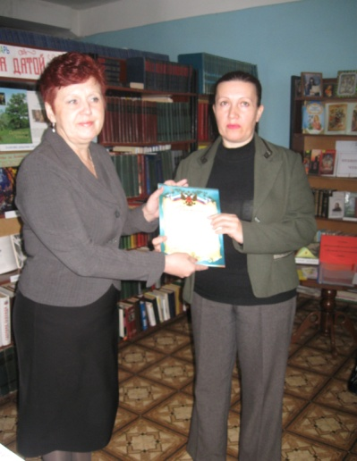

В 2006 году Отрадинская сельская библиотека вошла в состав Муниципального учреждения «Отрадинский СКЦ». В 2011 году библиотека вошла в состав Муниципального бюджетного учреждения культуры «Социально-культурный центр Отрадинского сельского поселения».

Заведующая библиотекой – Тупикова Ольга Васильевна (работает в библиотеке с 1997 года).

В 2013 году в Отрадинской библиотеке проведён косметический ремонт, установлена дверь-сейф, приобретено мебельное оборудование.

Библиотека обслуживает 2 населённых пункта с количеством жителей 2 377 человек. В 2013 году записалось в библиотеку 680 человек, что составило 29 % всего населения. Количество посещений - 7 582, среднее число посещений одним читателем составило 11 раз в год. Книговыдача - 23 279 экземпляров, читаемость - 34 экземпляра в год.

Приоритетными направлениями в работе библиотеки являются патриотическое воспитание, экологическое просвещение и краеведение.

Заведующая библиотекой пользуются услугами внутрисистемного обмена, т. е. печатная продукция, которая отсутствует в библиотеке, берётся в районной библиотеке им. И. С. Тургенева на временное пользование.

Книжный фонд Отрадинской сельской библиотеки составляет 15 415 экземпляров.

В библиотеке хорошо поставлена культурно-просветительская работа. Ольга Васильевна Тупикова тесно сотрудничают с сельским Домом культуры, школой и другими структурами, активно участвуя в культурной и общественной жизни местного сообщества.

Проведены такие интересные и значимые мероприятия, как: *Тургеневские чтения* «Спасское-Лутовиново - моя Родина», *экологическая акция* «Мы за чистый посёлок», *урок памяти* «Земля опалённая войной», *вечер-портрет* «Мир моей семьи» и др.

При библиотеке действует клуб по интересам для взрослых «Россиянка» и кружок для детей «Мастерица».

Тупикова О. В. повышает свой профессиональный уровень. Является постоянным участником совещаний, семинаров, консультационных дней, проводимых районной библиотекой.

В 2013 году состоялся семинар для начинающих библиотекарей «С любовью к читателю: опыт работы библиотек Отрадинского сельского поселения по организации библиотечного пространства».

